Додаток 7
Татлін Володимир (1885 - 1953)

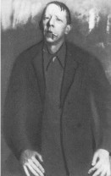
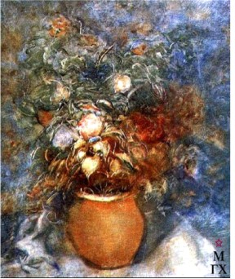
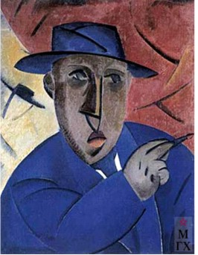
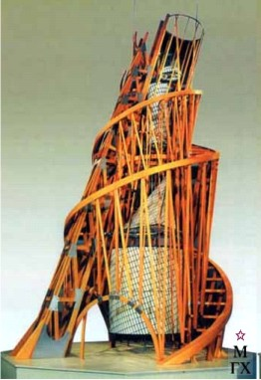
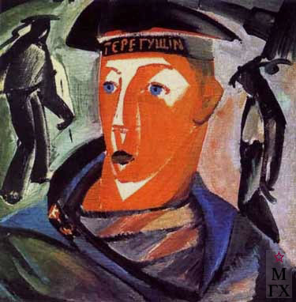
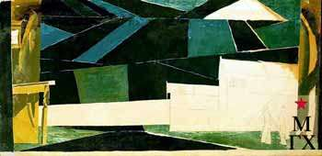
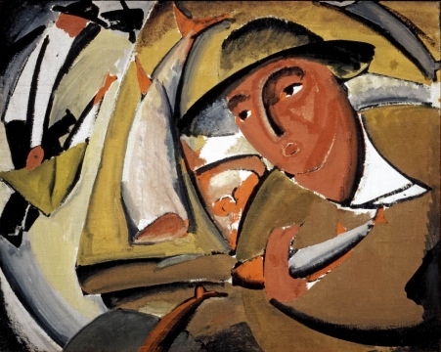
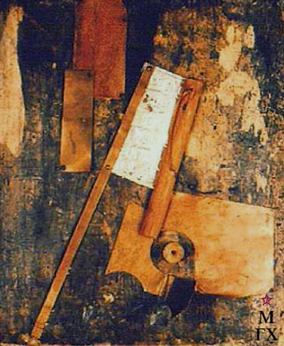
Володимир Татлін народився 16 грудня 1885 року. Навчався в Московській академії мистецтв, паризьких мистецьких студіях, зокрема у П. Пікассо. Помер у Москві 31 травня 1953 року.
Матрос. 1911 р.
Портрет артиста. 1914 р.
Контррельєф
Ескіз декорації до опери М.Глінки "Життя за царя".
Модель пам’ятника III Інтернаціоналу. 1919-20.
Продавець риби. 1911 р.
Квіти 1940 р.

